绵阳华晨瑞安汽车零部件有限公司

年产 600 万支凸轮轴一期项目

水土保持设施验收报告

建设单位： | 绵阳华晨瑞安汽车零部件有限公司
编制单位： | 四川一众工程项目管理有限公司

2018 年 5 月

项目名称：年产 600 万支凸轮轴一期项目 建设单位：绵阳华晨瑞安汽车零部件有限公司 施工单位：四川尚高建设有限公司/四川建设工程集团股份有限公司

绵阳华晨瑞安汽车零部件有限公司

年产 600 万支凸轮轴一期项目水土保持设施验收报告 责任页
四川一众工程项目管理有限公司

批准：钟明 总经理 核定：刘小玲 总工程师 审查：谢明 工程师
校核：肖毅 工程师

编写：肖毅 工程师 1~3 章

谭谦 工程师 4~7 章

谭谦 工程师 8 章附图附件

目 录

前言 1
1 项目及项目区程概况 3
1.1 项目概况 3
1.2 项目区概况 4
2 水土保持方案和设计情况 6
2.1 主体工程设计 6
2.2 水土保持方案 6
2.3 水土保持方案变更 6
2.4 水土保持后续设计 7
3 水土保持方案实施情况 8
3.1 水土流失防治责任范围 8
3.2 弃渣场设置 8
3.3 取土场设置 8
3.4 水土保持措施总体布局 8
3.5 水土保持措施落实情况 9
3.6 水土保持投资完成情况 12
4 水土保持工程质量 13
4.1 质量管理体系 13
4.2 各防治分区水土保持工程质量评定 14
4.3 弃渣场稳定性评估 16
4.4 总体质量评价 16
5 项目初期运行及水土保持效果 17
5.1 初期运行情况 17
5.2 水土保持效果 17
5.3 公众满意度调查 19
6 水土保持管理 20
6.1 组织领导 20
6.2 规章制度 20
6.3 建设管理 21
6.4 水土保持监测 23
6.5 水土保持监理 23
6.6 水行政主管部门监督检查落实情况 26
6.7 水土保持补偿费缴纳情况 27
6.8 水土保持设施管理维护 27
7 结论 28
7.1 结论 28
7.2 遗留问题安排 28
8 附件及附图 30
8.1 附件 30
8.2 附图 30

前言
绵阳华晨瑞安汽车零部件有限公司主要为生产汽车零部件，其老厂区为于机 场东路 8 号。近年来，汽车数量需求巨大，汽车行业飞速发展，为迎合市场需求，
绵阳华晨瑞安汽车零部件有限公司决定新建年产 600 万支凸轮轴项目。项目选址
于绵阳市经开区城南街道跃进街，计划年生产 600 万支凸轮轴。项目的修建能有 效缓解市场对该汽车零部件的需求量，为建设单位带来一定的经济收益，同时解 决上百来人的就业。 因此，本项目的建设具有一定的社会效益、经济效益，建 设是很有必要的。
本项目地块建设地点位于绵阳市经济技术开发区文跃路 176 号，其东侧为经 开区中小企业孵化基地，其余四侧均为空地，其北东侧与跃进街相通，交通方便。 本项目建设包括 1 栋 1F（局部 2F）的 1#厂房，1 栋 1F2#厂房和 1 栋 4F 办公楼， 以及项目内行车道路、景观绿化、办公楼前的广场区，供电、给排水等管网。
绵阳华晨瑞安汽车零部件有限公司十分重视本项目建设过程中的水土保持 工作，在接到绵阳市水务局关于补报水土保持方案的通知后，建设单位于 2017
年 10 月，委托四川金亿星工程设计有限公司开展本项目的水土保持方案编制工
作，四川金亿星工程设计有限公司于 2017 年 11 月编制完成了《年产 600 万支凸
轮轴一期项目水土保持方案报告书》（送审稿）。2017 年 12 月 15 日，绵阳市水
务局主持召开了《年产 600 万支凸轮轴一期项目水土保持方案报告书》（送审稿） 技术审查会，经讨论形成了专家评审意见，根据评审意见，四川金亿星工程设计 有限公司于 2017 年 12 月底完成了《年产 600 万支凸轮轴一期项目水土保持方案
报告书》（报批稿）。2018 年 1 月 8 日，绵阳市水务局对该方案予以批复。批复
水土保持概算总投资 208.57 万元，该项目实际水土保持总投资为 208.57 万元。
年产 600 万支凸轮轴一期项目于 2016 年 3 月开工，2017 年 9 月完工，建设
总工期为 19 个月，工程总投资 19800 万元，其中土建投资 5600 万元。 在工程建设过程中，组织实施并完成的水土保持措施包括表土剥离、沉砂池、
排水沟、撒草籽、植树（灌木）、临时覆盖等。 根据绵阳市水务局批准的水土保持方案，结合建设单位及本单位进行的自查
初验等工作后，本工程的水土保持设施总体达到了竣工验收的条件和要求，为此

本单位编写了《年产 600 万支凸轮轴一期项目水土保持设施验收报告》。

1 项目及项目区程概况

1.1 项目概况

1.1.1 地理位置
本项目地块建设地点位于绵阳市经济技术开发区文跃路 176 号，其东侧为经 开区中小企业孵化基地，其余四侧均为空地，其北东侧与跃进街相通，交通方便。 1.1.2 主要技术指标
本项目建设性质为新建，规划总用地面积 64837.5m2，其中，本项目净用地 面积 51893.71m2，代征地道路面积 12943.79m2。本项目规划建设总建筑面积 35625.3m2，建筑基底面积 29684.0m2，绿化面积 3639.5m2。容积率 1.23，建筑密 度 58.5%。

1.1.3 项目投资
项目总投资 19800 万元，土建费用 5600 万元，工程建设所需资金由项目公 司自筹。

1.1.4 项目组成及布置
本项目建设包括 1 栋 1F（局部 2F）的 1#厂房，1 栋 1F2#厂房和 1 栋 4F 办 公楼，以及项目内行车道路、景观绿化、办公楼前的广场区，供电、给排水等管 网。
1.1.5 施工组织及工期 为了满足本项目施工期间的要求，在本项目红线内设有施工营地，共占地面
积 0.03hm2。施工过程中，施工人员不在施工营地居住，主要为满足施工中临时 建筑物搭建、材料堆放及员工办公等。场地西南侧设置临时堆土区，占地面积 0.12hm2。
根据主体工程施工组织设计，本项目的建设包括前期工作、准备工程、主体 工程施工、主体工程竣工验收等部分。
项目于 2016 年 3 月动工，已于 2017 年 9 月完成全部建设内容，总工期 19
个月。实际工期与计划工期一致。

1.1.6 土石方情况
本项目土石方开挖总量 5.5 万 m3（其中表土剥离 2.07 万 m3），土石方回填

总量 3.65 万 m3（含绿化覆土 0.22 万 m3），剩余剥离表土 1.85 万 m3 均已全部运 至建设单位老厂区绿化综合利用，无弃土产生。老厂区位于机场东路 8 号，根据 调查，本项目剥离表土已经得到了合理处置。

1.1.7 征占地情况
本项目位于绵阳市经济技术开发区文跃路 176 号，工程占地范围已规划为工 业用地，原始占地类型为耕地，场地原始状况主要为荒草。
本项目总用地面积 64837.5m2，其中，本项目净用地面积 51893.71m2，代征 地道路面积 12943.79m2，该代征地道路范围为本项目净用地红线外至道路中心 线，场地东侧跃进街已建成，北侧和西南侧道路已进入施工准备阶段，均由政府 修建。本项目工程总占地面积 5.31 hm2，分为永久占地和临时占地。其中永久占 地 5.19 hm2，分别为建构筑物区占地 2.97hm2，道路广场区占地 1.86hm2，景观绿 化区占地 0.36hm2。临时占地为临时堆土区，位于场地西南侧，占地面积 0.12hm2， 主要用于堆放地块内剥离表土，以便用于项目后期绿化。
1.1.8 移民安置和专项设施改（迁）建 本项目移民安置已由政府完成，本项目建设期间不涉及移民拆迁及安置问
题。

1.2 项目区概况

1.2.1 自然条件
本项目位于绵阳市经济技术开发区文跃路 176 号，其东侧为经开区中小企 业孵化基地，其余四侧均为空地，其北东侧与跃进街相通，交通方便。
项目所在涪城区内丘陵起伏，沟谷纵横，地势西北高，东南低，最高海拔
693m，最低海拔 410m。丘陵地带较为平缓，呈条状分布，一般相对高差不超过
50m，且以浅丘面积较大。地处涪江、安昌河汇流处。区境多为冲积平坝和浅丘 地貌。涪江及支流安昌河、木龙河和诸多渠堰分布于区境，形成自流灌溉区。建 设场地在地貌上属河谷地貌，位于涪江一级阶地中部地带。地形较平坦、开阔。
在勘孔揭示深度内，场地地层由第四系全新统人工填筑杂填土、植物层耕植 土、冲积层粉质粘土、粉土、圆砾层、卵砾石层组成。
项目区属亚热带湿润气候区，冬无严冬，夏无酷暑，四季分明。多年平均气

温 16.3℃，极端最高气温 35.6℃，极端最低气温-4.1℃。多年平均日照时数 1226h， 全年无霜期 282 天，≥10℃的年积温为 5768.0℃。多年平均降水量 963.2mm，雨 季为 6~9 月。多年平均风速 1.1m/s，主导风向为 NNE 和 SE 风。10 年一遇 1 小 时最大暴雨特征值为 72mm，20 年一遇 1 小时最大暴雨特征值为 82.08mm。
项目位于涪城区，涪江、安昌河流经境内东北，水利资源丰富。项目区沿涪 江、安昌河岸平坝为河谷平坝新冲积潮湿土，境内土壤主要以冲积土、黄壤土、 紫色土为主。项目区自然植被属于四川省亚热带常绿阔叶林区，川东盆地及西南 山地常绿阔叶地带，川东盆地偏温性常绿阔叶林亚带，盆地底部丘陵低山植被地， 盆地深丘植被小区，境内植物资源丰富。
1.2.2 水土流失及防治情况 根据水利部办公厅关于印发《全国水土保持规划国家级水士流失重点预防区
和重点治理区复核划分成果》的通知（办水保〔2013〕188 号），项目区不在国 家级水土流失重点预防区和重点治理区内。区内地质构造相对稳定，无滑坡、泥 石流等不良地质现象，工程地质条件好。项目和周边地区无全国水土保持监测网 络中的水土保持监测站点、重点试验区，本工程建设在水土保持方面无绝对限制 因素，项目建设方案可行。
根据地方水保部门的统计资料及水土流失现状调查分析，项目区水土流失类 型主要为水力侵蚀，以面蚀为主，流失强度为微度。项目所在地平均土壤侵蚀模 数背景值为 300km²·a。工程区土壤允许侵蚀模数为 500t/km2·a 。

2 水土保持方案和设计情况

2.1 主体工程设计
2014 年 5 月，绵阳城乡规划局出具了本项目地块规划条件（绵城规设[2014]89
号）
2015 年 2 月，四川省绵阳川西北地质工程勘察院完成了本项目岩土工程详 勘报告；
2015 年 8 月，四川盛泰建筑勘察设计有限公司完成了本项目方案设计说明；
2015 年 9 月，中国（绵阳）科技城管理委员会经济发展局出具了本项目备 案通知书（川投资备[51079915090101]0044 号）；
2015 年 12 月，建设单位取得绵阳市国土资源局颁发的土地证（绵城国用
（2015）第 25742 号）；
2017 年 12 月，四川金亿星工程设计有限公司受业主委托编制完成了《年产
600 万支凸轮轴一期项目水土保持方案报告书》（报批稿）。

2.2 水土保持方案
2017 年 10 月，绵阳华晨瑞安汽车零部件有限公司委托四川金亿星工程设计
有限公司承担《年产 600 万支凸轮轴一期项目》的编制工作。
2017 年 12 月，四川金亿星工程设计有限公司编制完成了《年产 600 万支凸 轮轴一期项目》（送审稿）。
2017 年 12 月底，四川金亿星工程设计有限公司完成了《年产 600 万支凸轮 轴一期项目》（报批稿）。
2018 年 1 月 8 日，绵阳市水务局以绵水审[2018]6 号对水土保持方案予以批
复。

2.3 水土保持方案变更
本项目水土保持方案无重大变更。本项目为补评项目，建设单位在开工至完 工所采取的工程措施、植物措施和临时措施均能发挥一定的水土保持防治功能， 满足水土保持的要求。通过方案补充完善后，形成了完整的水土保持体系，有效 控制因项目建设造成的新增水土流失量。

2.4 水土保持后续设计
本项目建设单位为绵阳华晨瑞安汽车零部件有限公司，主体工程监理单位为 四川久远工程项目管理咨询有限公司，施工单位为四川建设工程集团股份有限公 司和四川尚高建设有限公司、主体工程设计单位为四川盛泰建筑勘察设计研究有 限公司，水土保持方案编制单位为四川金亿星工程设计有限公司，水土保持工程 施工由主体工程施工单位四川建设工程集团股份有限公司和四川尚高建设有限 公司统一组织实施。
根据绵阳市水务局批复的《年产 600 万支凸轮轴一期项目水土保持方案报告 书》，本单位认真组织参加各方按计划进行各项水土保持措施的实施情况核查工 作。
本项目的水土保持工作与主体工程基本同步，自 2016 年 3 月开始实施以来，
水土保持工程相继完成，历时 19 个月。水土保持工作的实施，结合景观绿化工 程和排水工作。景观绿化工程主要有撒草籽、植树（灌木）、修建镂空植草砖停 车位；排水工程主要措施有排水沟、雨水管网。四川尚高建设有限公司负责水土 保持工程的实施，对防治责任范围进行了分区治理，修筑了水土保持防护工程， 对项目可以绿化的区域进行了绿化，对工程新建带来的水土流失进行全面治理， 项目区生态环境得到了极大的恢复与改善。

3 水土保持方案实施情况

3.1 水土流失防治责任范围
根据批复的水土保持方案报告书该项目水土流失防治责任范围面积共计 5.31hm2，其中项目建设区面积 5.19hm2，不计直接影响区。工程建设过程中实际 水土流失防治责任范围面积 5.31hm2。具体见表 2-1。
表 3-1 工程实际发生责任范围与方案批复责任范围对比表

序 号 | 项目 | 占地类型 | 行政区域 | 单位 | 方案批复防 治责任范围 | 实际发生防 治责任范围 | 对比 差值
一 | 项目建设区 | 其他用地 | 绵阳市涪城区 | hm2 | 5.31 | 5.31 | 0
二 | 直接影响区 |  |  | hm2 | / | / | /
总 计 |  |  |  | hm2 | 5.31 | 5.31 | 0

3.2 弃渣场设置
本项目土石方开挖总量 5.5 万 m3（其中表土剥离 2.07 万 m3），土石方回填 总量 3.65 万 m3（含绿化覆土 0.22 万 m3），剩余剥离表土 1.85 万 m3 均已全部运 至建设单位老厂区绿化综合利用，无弃土产生。老厂区位于机场东路 8 号，根据 调查，本项目剥离表土已经得到了合理处置。

3.3 取土场设置
本项目回填用土均为本项目开挖土，不涉及取土场。

3.4 水土保持措施总体布局
本项目根据主体工程结合水保方案中的各类措施同时进行施工，目前水土保 持工程已完成，水土保持工程防治措施落实较好。
本项目中主体工程已有的水土保持措施遵循重点治理与全面防治相结合、临 时措施与工程措施相结合的原则，统筹布局各类水土保持措施，形成完整的水土 流失防治体系。
方案确定的水土保持措施见表 3-2。
表 3-2 水土保持方案确定的防治措施汇总表

分区 | 方案新增措施 |  | 主体工程已列措施
 | 工程措施 | 临时措施 | 工程措施 | 植物措施

建构筑物区 | / | / | 表土剥离 | /
 | / | / | 临时排水沟 | /
 | / | / | 雨水管网 | /
道路广场区 | / | / | 表土剥离 | /
 | / | / | 沉砂池 | /
 | / | / | 洗车槽 | /
 | / | / | 盖板排水沟 | /
 | / | / | 镂空植草砖 | /
 |  |  | 密目网覆盖 | /
景观绿化区 | / | / | 表土剥离 | 绿化覆土
 | / | / | 密目网覆盖 | 景观绿化、草皮铺 设
临时堆土区 | / | / | 土袋拦挡 | /
 | / | / | 密目网覆盖 | /

3.5 水土保持措施落实情况
根据批复的水土保持方案，本工程建设过程中实施的排水工程（排水沟）、 景观绿化工程（撒草籽、植树）。等水土保持措施，对水土流失起到了很好的防 治作用。
① 建构筑区
根据主体设计资料，本项目完工后，设置的雨水管采用 PVC 双壁波纹管材 质，管径 DN400~700，总长 1201m。同时，设置了 HDPE 塑料检查井共 44 座。
②道路区 根据施工资料，本项目在施工期，为了防治外部雨水进入基础及道路施工面，
建设单位结合建筑物及道路广场设置了临时排水沟，总长 883。沟壁采用 M5 水 泥砂浆砌 7.5 页岩砖，沟底采用 50mmC15 混凝土，断面尺寸 400mm×400mm。 项目建成后，广场区及办公楼前的临时排水沟采用了永临结合的方式，形成 了永久盖板排水沟。 室外盖板排水沟总长 306m， 断面为矩形， 断面尺寸
400×400mm。
根据现场调查， 项目内设置了地上停车位均采用镂空植草砖 ， 面积约
1350m2。

② 绿化区 通过现场踏勘，项目区内大部分地面已被建构筑物占压或已硬化，主体工程
在项目区进行绿化，主要采取撒播草籽、种植灌木的方式进行绿化，绿化面积共 计 3639.5m2，绿化率 11%。
水土保持措施实际实施情况与方案设计对比见表 3-3。
表 3-3 水土保持措施实施与方案设计对比统计表

序号 | 项 目 | 方案设计的水土保持措施 | 实施完成的水土保持措施
1 | 建构筑物区 | 雨水管网 | 雨水管网
2 | 道路广场区 | 植草砖停车位 | 植草砖停车位
 |  | 盖板排水沟 | 盖板排水沟
3 | 景观绿化区 | 1）回铺表土量  2）草籽  3）复合肥  4）灌木  5）绿化区抚育 | 1）回铺表土量  2）草籽  3）复合肥  4）灌木  5）绿化区抚育
年产 600 万支凸轮轴一期项目已完成的水土保持措施工程量主要有：
表 3-4 水土保持措施实施情况对照表

水土保持措施 |  |  |  |  | 单 位 | 方案设计工 程量 | 实际实施工 程量 | 对比差 值
主体工程 措施 | 工程措 施 | 排水沟 |  | 长 | m | 306 | 306 | 0
 |  |  |  | 砼量 | m3 | 135.32 | 135.32 | 0
 |  |  |  | 土石方 开挖 | m3 | 48.96 | 48.96 | 0
 |  | 植草砖停车 位 |  | 面积 | m2 | 1350 | 1350 | 0
 |  | 雨水管网 |  | 长度 | m | 1201 | 1201 | 0
 |  |  |  | 土石方 开挖 | m3 | 339.4 | 339.4 | 0
 | 植物措 施 | 绿化 |  | 绿化面 积 | m2 | 3639.5 | 3639.5 | 0
 |  |  |  | 回铺表 土量 | m3 | 2200 | 2200 | 0
 |  | 其 中 | 撒草 | 面积 | m2 | 3639.5 | 3639.5 | 0
 |  |  |  | 草籽 | kg | 15.04 | 15.08 | 0
 |  |  |  | 复合肥 | kg | 90.38 | 90.79 | 0
 |  |  | 植树 | 面积 | hm2 | 0.01 | 0.01 | 0

 |  |  |  | 灌木 | 株 | 92 | 92 | 0
 |  |  |  | 乔木 | 株 | 67 | 67 | 0
 |  |  |  | 复合肥 | Kg | 28.40 | 28.40 | 0
 |  |  | 植草 砖 | 面积 | m3 | 1350 | 1350 | 0
本项目于 2016 年 3 月开工建设，2017 年 11 月补交水土保持方案，施工期 所采取的水土保持措施工程量与水土保持方案一致，对项目施工引起的水土流失 起到了一定的防治作用。

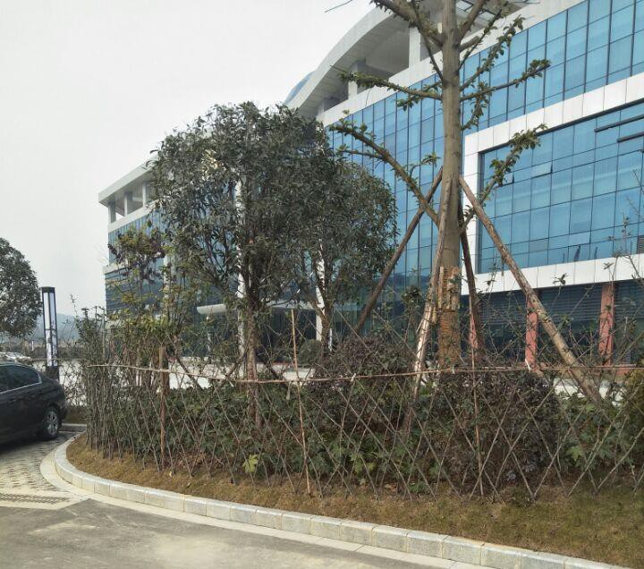 | 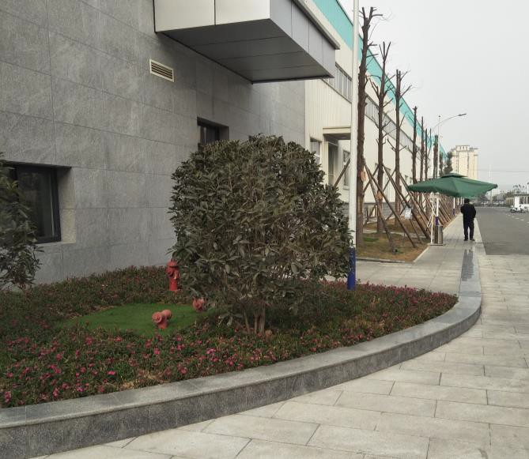
图 4-1 项目区内部 | 图 4-2 道路硬化及绿化
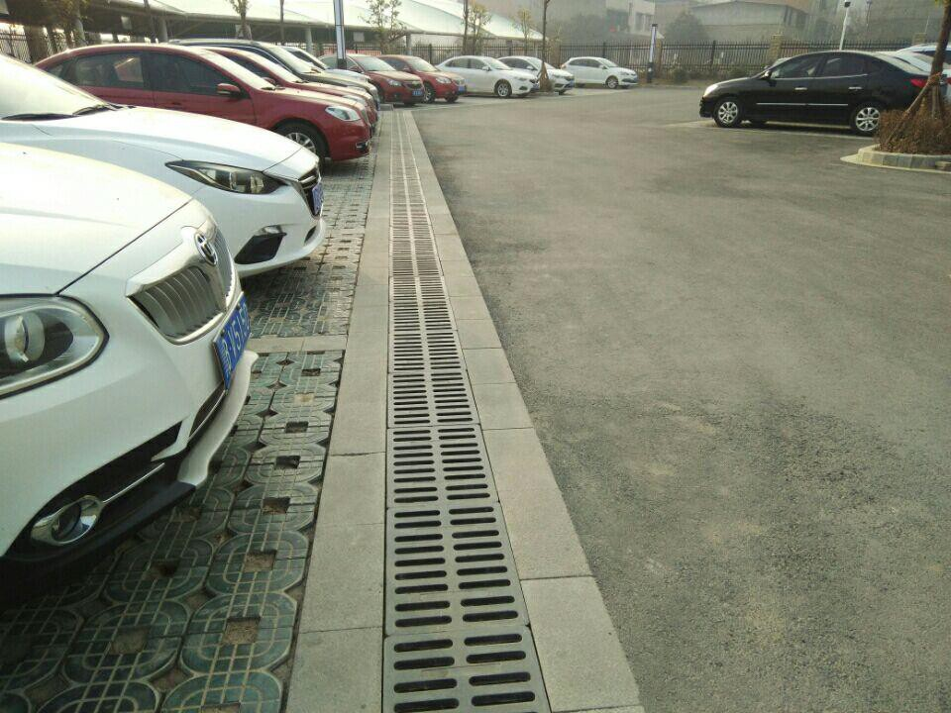 | 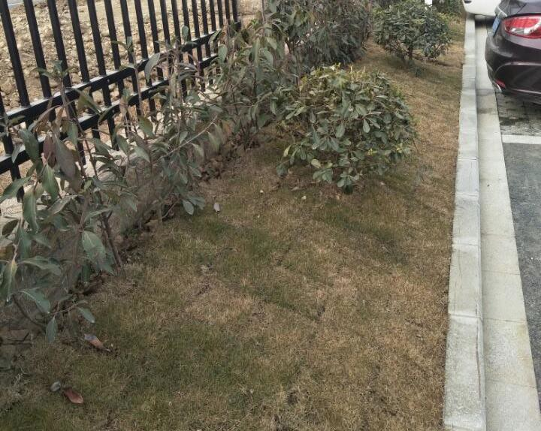
图 4-3 盖板排水沟 | 图 4-4 道路硬化及绿化

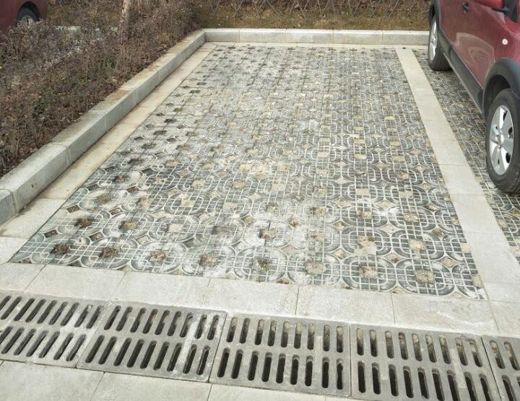 | 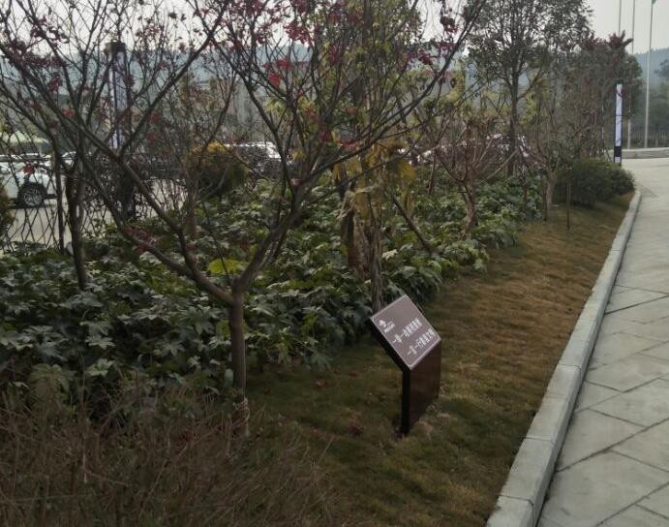
图 4-5 镂空植草砖停车位及 | 图 4-6 景观绿化

3.6 水土保持投资完成情况

建设单位注重水土保持措施与主体工程的同步实施，每项单位工程竣工后由 施工单位自检，再由监理单位验收，最后由本单位组织建设单位、施工单位、监 理单位一同进行核查验收，对分部、分项工程进行质量评定。
本工程水土保持方案批复投资为 208.57 万元，本工程完工后，实际实施水
土保持投资 208.57 万元，与水土保持方案中的投资相比无变化。

4 水土保持工程质量

4.1 质量管理体系
年产 600 万支凸轮轴一期项目全面实行了项目法人责任制、招标投标制和工 程监理制，水土保持工程的建设与管理亦纳入了整个工程的建设管理体系中。建 设单位绵阳华晨瑞安汽车零部件有限公司作为业主职能部门负责年产 600 万支 凸轮轴一期项目水土保持措施的落实和完善，对水土保持方案的实施进行督促， 定期向相关水行政主管部门汇报水土流失防治工作的进展情况。
四川盛泰建筑勘察设计有限公司作为设计单位加强了工程建设过程中的信 息交流和现场服务，不定期巡视工程各施工面，发现与设计意图不符之处，及时 通知监理工程师责令承包商改正。上述工作有效地加快了设计问题处理速度，加 强了现场控制力度，取得了良好效果。
四川建设工程集团股份有限公司和四川尚高建设有限公司作为主体工程与 水土保持工程施工单位，建立了以项目经理为首的环境组织保证体系，完善和保 证了项目环境监察体系的正常运转，建立了以施工队队长为首的现场施工环境管 理小组，以指导工程建设过程中的环境保护和水土保持工作、保证环境保护措施 和水土保持措施的落实。
四川久远工程项目管理咨询有限公司作为主体工程的监理单位，根据业主的 授权和合同规定对承包商实施全过程监理，建立了以总监理工程师为中心、各监 理工程师分工负责、形成全过程、全方位的质量监控体系。
四川建设工程集团股份有限公司和四川尚高建设有限公司水土保持管理组 织保证体系见图。

项目副经理
四川建设工程集团股份有限公司 四川尚高建设有限公司
四川久远工程项目管理咨询有限
监理工程师
项目经理

工程部
质管部
安监部
综合部

施 工 队

全 体 施 工 人 员

4.2 各防治分区水土保持工程质量评定

4.2.1 项目划分及结果
（1）单位工程：将具有独立施工条件的部分划分为一个单位工程的原则， 将该项目防治分区的水土保持工程划分为排水工程、景观绿化工程、临时防护工 程 3 个有关单位工程。
（2）分部工程：同一单位工程的各个部分，一般按功能、类型、工程数量 进行划分，其中防洪排导工程划分为排水明沟、雨水管网 2 个分部工程；景观绿
化工程划分为撒草、种树和植草砖停车位共 3 个分部工程；临时防护工程为沉砂
池、临时排水沟、临时遮盖 3 个分部工程。
（3）单元工程：主要按规范规定，结合工种、工序、施工的基本组成划分， 是工程质量评定、工程计量审核的基础。
4.2.2 各防治分区工程质量评定 工程质量评定以分部工程评定为基础，其评定等级分为优良与合格。单元工

程质量由施工单位质检部门组织自评，监理单位核定；分部工程质量评定是在施 工单位质检部门自评的基础上，由监理单位复核，建设单位核定；单位工程质量 评定是在施工单位自评的基础上由建设单位、监理单位复核，报质量监督单位核 定。最后是整个工程的质量评定。
工程措施的分部工程质量评定是在单元工程竣工验收意见的基础上，由建设 单位和监理单位组成评定小组，对工程的建设过程和运行情况进行考核，根据施 工记录、监理记录、工程外观、工程缺陷和处理情况等进行综合评定。参与质量 评定的各方，本着认真负责公正的原则，对该项目各项水土保持工程给予了公正 的评定。
临时措施的分部工程质量评定是由建设单位和监理单位直接验收，以监理记 录为主要评定依据。
竣工资料检查结果显示，该项目实施的水土保持工程措施（按水土保持工程 分类重新统计后）包括防洪排导工程、景观绿化工程、临时防护工程 3 个单位工 程、8 个分部工程的 18 个单元工程。防洪排导工程、景观绿化工程、临时防护 工程经施工单位自评，建设单位和监理单位认定，18 个单元工程均合格，合格 率 100%。质量评定意见详见表 5-1。
表 5-1 水土保持工程质量评定汇总表

工程名称 | 单位工程 | 分部工程 | 单元工程 | 质量等级
 |  |  |  | 总项 | 合格项
年产 600 万支 凸轮轴一期项 目 | 防洪排导工程 | 排水沟 | 土石方开挖量 | 1 | 1
 |  |  | 砼量 | 1 | 1
 |  | 雨水管网 | 土石方开挖量 | 1 | 1
 | 绿化美化工程 | 撒草 | 回铺表土量 | 1 | 1
 |  |  | 面积 | 1 | 1
 |  |  | 草籽 | 1 | 1
 |  |  | 复合肥 | 1 | 1
 |  | 植树 | 灌木 | 1 | 1
 |  |  | 复合肥 | 1 | 1
 |  | 植草砖停车位 | 面积 | 1 | 1
 |  |  | 草籽 | 1 | 1

 |  |  | 复合肥 | 1 | 1
 | 临时防护工程 | 遮盖措施 | 密目网 | 1 | 1
 |  |  | 人工费 | 1 | 1
 |  | 沉砂池 | 土石方开挖量 | 1 | 1
 |  |  | 砼量 | 1 | 1
 |  | 临时排水沟 | 土石方开挖量 | 1 | 1
 |  |  | 砼量 | 1 | 1
合计 |  |  |  | 18 | 18

4.3 弃渣场稳定性评估
本项目土石方开挖总量 5.5 万 m3（其中表土剥离 2.07 万 m3），土石方回填 总量 3.65 万 m3（含绿化覆土 0.22 万 m3），剩余剥离表土 1.85 万 m3 均已全部运 至建设单位老厂区绿化综合利用，无弃土产生。老厂区位于机场东路 8 号，根据 调查，本项目剥离表土已经得到了合理处置。
本项目弃土已全部回填综合利用，不涉及弃渣场。

4.4 总体质量评价
本项目实施的水土保持工程措施包括防洪排导工程、景观绿化工程、临时防 护工程 3 个单位工程、8 个分部工程的 18 个单元工程。防洪排导工程、景观绿 化工程、临时防护工程经评价认定，18 个单元工程均合格，合格率 100%。

5 项目初期运行及水土保持效果

5.1 初期运行情况
年产 600 万支凸轮轴一期项目已投入试运营，主体工程在施工过程中结合水 土保持要求已采取了相应的水土保持措施，目前各项水土保持工程质量良好，有 关水土保持工程措施现已发挥效益。
项目建设已完成了工程措施、绿化措施、临时措施。自工程投运以来，以人 工进行植被恢复为主，自然恢复为辅的方式完成了景观绿化工程，植被生长、成 活情况总体良好。水保方案确定的设计水平年过后由建设单位运行管理部门负责 植物补植，以及负责后期浇水、追肥、喷药等管护工作。
总体来看，该项目水土保持措施落实较好，水土保持工程措施防治效果明显。

5.2 水土保持效果
（1）水土流失总治理度
工程完工时，该项目共造成水土流失面积达到 5.31hm2，至试运行期累计治 理达标面积为 0.99hm2，水土流失治理度达 100.00％，高于目标值 95%。各分区 的水土流失治理度见表 5-1。
表 5-1 各分区水土流失治理度

序号 | 分 区 | 流失面积  (hm2) | 流失治理面积(hm2) | 水土流失治理度 | 备注
1 | 建构筑物区 | 2.97 | 2.97 | 100.00
2 | 道路广场区 | 1.86 | 1.86 | 100.00
3 | 景观绿化区 | 0.36 | 0.36 | 100.00
4 | 临时堆土区 | 0.12 | 0.12 | 100.00 | 临时占地，已由政 府治理
合计 |  | 5.31 | 5.31 | 100.00

（2）土壤流失控制比 据项目完工后期调查获知，运行期的土壤侵蚀模数，由于排水工程、景观绿
化工程、临时防护工程的实施，用地红线内大部分区域都已硬化或绿化，故采用 2018 年 03 月的最后一次调查数据作为最后土壤侵蚀模数，为 300t/km²·a，允许 土壤侵蚀模数为 500t/km²·a，水土流失控制比为 1.11，大于目标值 1.0。各分区

的水土流失控制比见表 5-2。
表 5-2 各分区水土流失控制比

序 号 | 分 区 | 运行期的土壤侵蚀量 | 允许土壤侵蚀量 | 水土流失控制比 | 备 注
 |  | （t/km2·a） | （t/km2·a）
1 | 建构筑物区 | 300 | 500 | 1.11
2 | 道路广场区 | 300 | 500 | 1.11
3 | 景观绿化区 | 300 | 500 | 1.11
4 | 临时堆土区 | 300 | 500 | 1.11
合计 |  | 300 | 500 | 1.11
注：带“*”的为以面积为权计算的加权平均值，即为运行期项目区的平均侵 蚀模数
（3）拦渣率
年产 600 万支凸轮轴一期项目建设共产生弃土（渣）5.5 万 m3，所实际拦渣 量为 5.5 万 m3，求得该工程拦渣率为 100％，高于目标值 95%。实际拦渣率见表 5-3。
表 5-3 各渣场拦渣率

时段 | 弃渣总量  （m³） | 拦渣量  （m³） | 拦渣率  （%） | 备注
施工期 | 5.5万m3 | 5.5万m3 | 100 | 施工期末由于绿化区植被尚未恢复，拦渣  率较低，造成部分水土流失；运行期植被 恢复状况良好，拦渣率有所提高
该项目施工前，项目区为其他用地，施工单位已对该区域进行了表土剥离， 并对表土做出了合理的处置，项目所在区域属亚热带湿润季风气候区。项目水土 流失防治责任范围面积为 5.31hm2，项目施工实际扰动土地面积为 5.31hm2。
施工期间，扰动原地貌无林草植被。项目完工后在用地红线内有可绿化的闲
暇土地；对于这部分土地进行了绿化，从而增加了项目区林草覆盖率，美化了环 境，减少了水土流失。
扣除建构筑物、道路占地，共有 0.36hm2 属于可绿化面积。至施工结束时， 年产 600 万支凸轮轴一期项目植被恢复面积为 0.36hm2，林草植被恢复率为 100%，高于方案目标值 99%。各分区植被恢复系数见表 5-4。
表 5-4 各分区植被恢复率

序号 | 分 区 | 可绿化面积  (hm2) | 林草植被面积  (hm2) | 植被恢复 率 | 备注

1 | 建构筑物区 | 0 | 0 | 0
2 | 道路广场区 | 0 | 0 | 100
3 | 景观绿化区 | 0.36 | 0.36 | 0
4 | 临时堆土区 | 0 | 0 | 0
合计 |  | 0.36 | 0.36 | 100
截止项目完工，水土流失防治责任范围绿化总面积为 0.36hm²，工程实际实 施的林草面积 0.36hm2，可得该项目林草覆盖率为 7％，低于目标值 27%。由于 项目完工后，项目区进行了硬化、绿化，土壤流失量在允许土壤流失量以下，批 复《水保方案》未对项目区绿化做硬性要求；各分区的林草覆盖率见表 5-5。
表 5-5 各分区林草覆盖率

序号 | 分 区 | 扰动面积  (hm2) | 林草植被面积  (hm2) | 林草覆盖 率（%） | 备注
1 | 建构筑物区 | 2.97 | 0 | 0
2 | 道路广场区 | 1.86 | 0 | 0
3 | 景观绿化区 | 0.36 | 0.36 | 7
4 | 临时堆土区 | 0.12 | 0 | 0
合计 |  | 5.31 | 0.36 | 7
项目施工期间扰动土地面积 5.31hm²，扣除永久建筑及硬化面积 0.48hm²， 绿化区地面整治 0.36hm2，扰动土地治理率达到 100.00％，大于方案的目标 97％。 各分区的扰动土地治理率见表 5-6。
表 5-6 各分区扰动土地治理率

序号 | 分 区 | 扰动面积  (hm2) | 整治面积  (hm2) | 扰动土地治理 率 | 备 注
1 | 建构筑物区 | 2.97 | 2.97 | 100.00
2 | 道路广场区 | 1.86 | 1.86 | 100.00
3 | 景观绿化区 | 0.36 | 0.36 | 100.00
4 | 临时堆土区 | 0.12 | 0.12 | 100.00
合计 |  | 5.31 | 5.31 | 100.00

5.3 公众满意度调查
本项目至 2016 年 3 月开工至 2017 年 9 月竣工，建设单位均按照设计施工布 设各项水土保持措施，有效地防止和减少了工程施工对区域生态环境造成的破 坏，建设过程中产生的水土流失已基本得到控制，水土流失防治责任范围内的生 态环境得到恢复改善。在施工阶段内，未收到相关投诉。

6 水土保持管理

6.1 组织领导
建设单位高度重视年产 600 万支凸轮轴一期项目的水土保持工作，从项目领 导、部门、专职人员三个层次明确了相关职责，形成较有效的水土保持管理体系， 确保了水土保持工作的顺利开展。
随着主体工程建设的顺利开展，项目领导在狠抓工程进度与质量的同时，高 度重视施工区的水土保持与生态环境保护，并要求各管理部门要按照国家水土保 持工作“预防为主，保护优先，全面规划、综合治理、突出重点、科学管理、注 重效益”的方针，切实加强并落实施工区的水土保持建设与管理工作，制定科学 合理的实施方案，实现施工区整体环境面貌的改善与绿化美化。此外，在不断加 大对水土保持设施建设投入的同时，也制定了强有力的管理措施，通过强化施工 区水土保持监督与管理工作，如加强现场监理对施工场地的现场检查，发现问题 及时通过召开监理例会、形成监理会议纪要等形式对施工单位提出相关整改要 求，并通过完善项目验收手续中有关水土保持要求和规定等环节予以落实。强化 施工单位的守法意识，有效的控制了施工区的水土流失，改善了生态环境。
为具体落实该项目水土保持方案报告书确定的各项水土保持措施，水土保持 工程的“过程控制”及“全程控制”，建设单位委托四川久远工程项目管理咨询 有限公司对该项目水土保持措施实施监理，通过对水土保持工程建设质量、进度、 投资、安全及现场文明施工的全过程控制，使项目各项水土保持措施保质保量按 时完成。
监理单位实行总监理工程师负责制，由总监理工程师行使监理合同中规定的 监理职责，监理机构由总监理工程师、专业监理工程师和监理员构成。施工单位 均实行了项目监理负责制度，对工程从开工到竣工的全过程进行了有效控制和管 理，在现场设立质量控制点进行监控和测量。

6.2 规章制度
绵阳华晨瑞安汽车零部件有限公司对工程建设的水土保持工作较重视，牵头 组织设计、监理、施工等参建各方质量负责人，建立质量管理网络；在工程建设

工程中，落实专人负责水土保持工作。 设计单位四川盛泰建筑勘察设计有限公司在健全组织机构的基础上建立了
工程质量责任制，质量情况报告制、质量例会制和质量奖罚制。 施工单位四川建筑工程集团股份有限公司和四川尚高建设有限公司在工程
建设上建立健全了各项规章制度，并将水土保持工作纳入主体工程的管理中，制 定了招投标管理、施工管理、环境管理、财务管理等办法，逐步建立了一整套适 合本工程的制度管理体系，依据制度建设、工程管理，公司对工程建设中的水土 保持工作牵头组织设计、监理、施工等参建各方质量负责人，建立质量诚信体系， 由施工单位出具工程质量保修书。
四川久远工程项目管理咨询有限公司作为专业的工程监理公司，公司内部已 建立有完善的《合同管理控制程序》、《进度控制程序》、《质量控制程序》、《投资 控制程序》和《信息管理控制程序》等制度，确保项目各项水土保持措施保质保 量按时完成。承包商亦建有工序施工的检验和验收程序等管理办法。
以上规章制度的建设，为保证水土保持工程的质量和进度奠定了基础。

6.3 建设管理
年产 600 万支凸轮轴一期项目建设涉及水土流失防治责任范围较小，但在施 工中仍不可避免造成水土流失。随着水土保持法律法规的逐步完善与广泛宣传， 施工企业的守法意识逐步增强。在工程建设期间，绵阳市水务局相关领导多次到 工地进行监督检查和指导，协助做好工程防治责任范围内的水土保持工作，使建 设单位、施工单位逐步增强了水土保持意识，落实了水土保持方案的设计、施工 和监理，对做好工程的水土保持工作，起到了积极、有效的作用。
为了做好水土保持工程的质量、进度、投资控制工作，本工程将水土保持方 案措施的施工材料采购及供应、施工单位招标程序纳入了主体工程管理程序中， 实行了“项目法人对项目负责，监理单位控制，承包商保证，政府监督”的质量保 证体系。建设单位负责水土保持方案的落实，施工单位负责水土保持工程的施工， 监理单位在建设过程中，严把材料质量关、承包商施工质量关、监理单位监理关， 更注重措施成果的检查验收工作，将价款支付同竣工验收结合进来，保障了工程 质量。

1、招投标工程 依据《中华人民共和国合同法》、《中华人民共和国招投标法》以及公司招标
及合同管理办法有关规定，结合《年产 600 万支凸轮轴一期项目水土保持方案报 告书》相关水土保持项目，绵阳华晨瑞安汽车零部件有限公司采用公开招标方式 确定实施单位。在招标前，对投标单位的资质等级、技术力量、主要设备、主要 工作经历、信誉等进行考察分析，严把建筑承包商资质管理关。通过专家评标、 定性分析、综合评议、择优推荐，确定实施单位。
通过上述招标程序，绵阳华晨瑞安汽车零部件有限公司确定了本工程水土保 持项目实施单位为四川建筑工程集团股份有限公司和四川尚高建设有限公司。
2、合同执行情况 工程项目管理的过程实际上就是履行合同的过程，有效的合同管理是确保建
设目标（质量、投资、工期）的主要手段。因此，从年产 600 万支凸轮轴一期项 目水土保持项目实施开始，绵阳华晨瑞安汽车零部件有限公司相关部门采取了一 系列积极措施，确保水土保持项目的正常实施。主要技术保证措施如下：
（1）严格按照合同约定规范管理各施工单位，要求各施工单位必须按照合 同约定建立完善的施工技术保障体系、施工管理体系、安全保障体系、现场文明 施工管理体系。做好施工现场的水土保持工作，避免因施工不当造成新的水土流
失；
（2）针对水土保持工作的特性，进行详细技术交底，使各施工单位更好的

掌握和熟悉水土保持技术规范标准，满足现场施工需要；
（3）严格按照水土保持设计图纸和技术要求进行土建项目施工，所有完工 项目必须按照有关技术规范及质量评定标准进行验收；
（4）要求各施工单位加强管理，牢固树立现场各级管理人员和施工人员的 工程施工质量意识；
（5）监督监理单位按照《水土保持工程施工监理规范》（SL523-2011）的要 求，加大协调、监督管理力度，扎实做好施工现场监理工作，对工程重要部位及 关键工序实行旁站跟踪监控；
采取以上技术保证措施后，各分项工程合同中的有关水土保持工作内容得以

顺利执行，各项水土保持措施均按要求实施。

6.4 水土保持监测
本项目水土保持监测目的是为了掌握项目建设区水土流失状况，评价工程建 设对水土流失的实际影响，了解本项目水土保持方案实施情况，以及项目建设区 内水土保持措施实施后的合理性和实际效果，并通过政府监督和工程监理等手 段，及时控制水土流失。同时，根据本工程新增水土流失预测分析及可能带来的 危害和防治方案设计情况，通过对水土保持设施的监测，分析水土流失的控制状 况，以便于提出相应的补充治理措施，为工程安全、正常运行服务。
本项目监测采用建设单位自行监测，监测时段为 2017 年 10 月至 2018 年 10
月，并对自 2016 年 3 月至 2017 年 9 月进行了回访调查。
经过调查可知，建设单位在 2016 年 3 月至 2017 年 9 月施工期内均未在雨季 进行开挖施工，能有效减少地下基坑及管沟开挖水土流失。同时，开工前期，项 目内表土已按要求剥离，并进行了合理处置，临时堆土区采取了较完善的水保措 施。项目所在地四周雨污管网完善，建设单位在项目四周设置有临时排水沟，且 排水沟末端设有沉砂池，能最大限度的减少泥土汇入市政管网内。同时，建设单 位在基坑和道路管沟开挖时，均采取了覆盖措施，不会造成开挖裸露地表部分的 水土流失。
本工程共确定 1 个水土流失监测点，自然恢复期设 1 个监测点。监测点位主 要布置在绿化区域，监测内容为林草措施成活率、保存率、建设进度、扰动面积、措施 实施效果。以调查监测为主，每年汛期每月 1 次，降雨量≥50mm 加测 1 次；非汛期 2
－3 次。
本工程水土保持防治措施布设的位置、类型、输了基本符合实际防治需要， 实施情况总体良好，对现有水土保持设施的管护到位，运行正常。

6.5 水土保持监理
四川久远工程项目管理咨询有限公司作为监理单位，根据业主的授权和合同 规定对承包商实施全过程监理，按照“三控制、二管理、一协调”的总目标，实施 全面监理，建立以总监理工程师为中心、各工程师为代表分工负责、全过程、全 方位的质量监控体系。通过收集资料、资料分析、现场探查、监理实施计划、提

交监理数据、成果整理与分析的成型来配合水土保持措施专项验收。 监理单位专门制定了监理规划及实施细则，制定了相应的监理程序，运用高
新检测技术和方法，严格执行各项监理制度，对包括植物措施在内的整个水土保 持工程实施了质量、进度、投资控制。
1、监测细则
（1）监理总则 严格遵守国家法律法规，依据相关技术规范，按照建设单位与监理单位签订
的监理合同开展工作。坚持“独立、公正、自主、诚信”的原则，维护建设单位和 施工承包单位的合法权益。
（2）监理程序 编制工程建设施工监理规划；
根据工程建设的计划进度，提出项目监理实施细则； 按监理规划、监理实施细则和监理工作规程进行工程监理； 在监理过程中组织、参与工程的各类验收和质量评定，签署监理意见； 监理工作结束后，向工程建设业主或主管部门提交监理工作报告，移交工程
监理档案。
（3）监理方式
根据年产 600 万支凸轮轴一期项目水土保持工程的特点，采用以下几种方式 实施监理：
巡视式监理：在施工的每个阶段，监理工程师到工地巡视检查，主要监理内 容是检查工程进度、工程部位，记录工程开始和结束时间等。
抽样检查：按随机抽样方法，对回填碾压的容重、空隙度、砂浆编号等指标 抽取规定的数量，对其完成的数量、质量进行检验。经检验对质量不符合要求的、 未经设计变更擅自改变施工设计的，均视为不合格，对完成的工程量，以抽样检 验的结果为准。
旁站式监理：对重要的工程项目、关键的施工工序，如清基、混凝土工程等， 要求监理人员要在现场进行旁站式监理，由监理工程师或监理员驻地监理。
（4）施工阶段监理任务

施工准备阶段：组织人员熟悉设计文件，会审设计图纸，审查施工组织设计、 施工进度安排、施工规程、技术保证措施等。对施工承包单位的质量管理体系、 技术管理体系和质量保证体系进行审查确认。按照工程建设合同，检查建设单位 对水电供应、道路等临时工程的落实情况，以保证项目的顺利进行。
建设施工阶段：开工前，监理机构和人员全部进驻施工现场。按照建设合同、 监理合同和设计文件进行监理。以施工质量为保证、工程进度为限制、投资效益 为目的的原则，协调各方关系，保证工程的正常建设。在进度控制上，审核完成 工程量和价款，做好计量和支付凭证，控制工程总投资。另外，做好施工安全监 理、施工合同管理和监理信息管理等工作。
2、进度控制、投资控制、质量控制
（1）进度控制 在施工过程中，依据施工合同约定审批各单元工程进度计划，逐阶段审批月
施工进度计划。督促承包人做好施工组织管理，确保施工材料的投入，并审核承 包人的同期记录。同时，对施工进度计划的实施全过程进行定期检查，根据施工 进度计划，协调有关参建各方之间的关系，促进施工项目的顺利进展。
（2）投资控制 监理机构监督承包人的工程计量过程，确认计量结果，并与其共同进行汇总
和总体量测，核实该项目的最终计量工程量。
（3）质量控制 建立和健全质量控制体系，在监理工作过程中不断改进和完善，同时监督承
包人建立和健全质量保证体系，并监督其贯彻执行。 根据国家和行业颁布的标准，结合年产 600 万支凸轮轴一期项目水土保持工
程的实际情况，工程质量按单元工程、分部工程和单位工程逐级评定，工程项目 划分结果如下：
①单位工程：根据将具有独立施工条件的部分划分为一个单位工程的原则， 将本工程防治分区的水土保持工程划分为排水工程、景观绿化工程、临时防护工 程，3 个有关单位工程。
②分部工程：同一单位工程的各个部分，一般按功能、类型、工程数量进行

划分，其中防洪排导工程划分为排水明沟、雨水管网 2 个分部工程；景观绿化工
程划分为撒草、种树和植草砖停车位共 3 个分部工程；临时防护工程为沉砂池、
临时排水沟、临时遮盖 3 个分部工程。
③单元工程：主要按规范规定，结合工种、工序、施工的基本组成划分，是 工程质量评定、工程计量审核的基础。
根据有关规定，单元工程、分部工程、单位工程的质量检验“合格”和“优良” 标准见表 3-1。
监理机构督促承包人真实、齐全、完善、规范的填写质量评定表。承包人应 按规定对工序、单元工程、分部工程、单位工程质量等级自评。监理机构应对承 包人的工程质量等级自评结果进行复核。
监理机构按规定参与工程项目外观质量评定和工程项目施工质量评定工作。
表 3-1 质量检验评定基本规定表

等 级 | 单元工程 | 分部工程
合 格 | 保证项目必须符合相应质量检验评定标准的规定； 基本项目抽检相应的质量检验评定标准的合格规定； 允许偏差项目抽验的点数中，建筑工程中有 70％以上的 实测值应在相应质量检验评定标准的允许偏差范围内。 | 所含分部工程的质量全部 合格。
优 良 | 保证项目必须符合相应质量检验评定标准的规定；  2. 允许偏差项目抽验的点数中，有 90％以上的实测值应 在相应质量检验评定标准的允许偏差范围内。 | 所含分部工程的质量全部 合格，其中有 50％为优良， 且主要单元工程或关键部 位的单元工程质量优良。
备 注 | 当单元工程质量不符合相应质量检验评定标准的规定时，必须及时处理，并按规定确 定其质量等级。

6.6 水行政主管部门监督检查落实情况
本项目于 2016 年 3 月开工，并未委托相关单位编制水土保持方案。在 2017
年 9 月及时委托四川金亿星工程设计有限公司开展本项目的水土保持方案编制
工作， 2018 年 1 月 8 日，绵阳市水务局以绵水审[2018]6 号对水土保持方案予 以批复。
建设单位根据水保批复的各项意见，对后期项目的水土保持作出的完善，加 强了遮盖措施及对景观绿化的抚育管理，有效控制了项目建设带来的水土流失。

6.7 水土保持补偿费缴纳情况
根据四川省发展和改革委员会、四川省财政厅、四川省水利厅《关于制定水 土保持补偿费收费标准的通知》（川发改价格〔2014〕1041 号）文的规定。本项 目在收到水土保持批复后按时缴纳了水土保持费，共计 6.9 万元。缴纳金额与水 土保持方案一致。

6.8 水土保持设施管理维护
为巩固水土保持治理成果，使其能充分发挥效益，而对水土保持工程和林草 进行维修管护的工作。施工单位绵阳市安达建设工程有限公司负责了本项目的水 土保持设施管理维护。为保证水保设施质量，管理维护单位按事前控制、事中控 制和事后控制三个阶段实施质量控制。
施工前，按规定进行抽样检测，对水保设施的原材料进行检验和试验，以保 证满足量要求。施工中，及时对水保措施进行巡查，其中包括临时排水沟、沉砂 池堵塞情况，材料堆放及开挖面的遮盖措施，临时堆土区的临时拦挡；施工后期， 对临时占地土地整治情况，以及雨水管网、雨水沟等永久性水保措施施工质量管 理。同时，还包括本项目景观绿化所采用的草木，草籽栽种，竣工后景观绿化的 抚育管理。
通过上述管理维护，本项目水土保持措施基本能满足项目因开工建设造成的 水土流失要求，竣工后能使当地生态环境得到恢复改善。

7 结论

7.1 结论
年产 600 万支凸轮轴一期项目已投入试运营，主体工程在施工过程中结合水 土保持要求已采取了相应的水土保持措施，目前各项水土保持工程质量良好，有 关水土保持工程措施现已发挥效益。
项目建设已完成了工程措施、绿化措施、临时措施。自工程投运以来，以人 工进行植被恢复为主，自然恢复为辅的方式完成了景观绿化工程，植被生长、成 活情况总体良好。水保方案确定的设计水平年过后由建设单位运行管理部门负责 植物补植，以及负责后期浇水、追肥、喷药等管护工作。
工程施工过程中，水土保持工程基本与主体工程同步建设，经过建设各方的 精心组织、科学施工、规范管理、重点防护，对防治责任范围内的水土流失进行 了全面、系统的治理，各项工程措施、植物措施、临时措施施工质量较好，目前 各分区防治措施的运行效果较好，项目区的植被有待进一步恢复，水土流失得到 了有效控制，项目区的水土流失强度保持在微度。经过治理，项目区工程扰动土 地整治率达 100.00%，水土流失总治理度为 100.00%，拦渣率为 100.00%，基本 完成了水土保持方案确定的防治目标；林草植被恢复率 100.00%，林草覆盖率 7%，土壤流失控制比为 1.11，项目区的生态环境较施工期有明显改善。
总体来看，该项目水土保持措施落实较好，具有较好的工程效益、生态效益、 社会效益、经济效益，水土保持工程措施防治效果明显。除林草覆盖率外各项水 土流失防治技术指标均已达到方案确定的目标值，通过各项水土保持措施的实 施，有效地防止和减少了工程施工对区域生态环境造成的破坏，建设过程中产生 的水土流失已基本得到控制，水土流失防治责任范围内的生态环境得到恢复改 善。

7.2 遗留问题安排
经自查初检，本项目水土保持项目均按照已批复的《年产 600 万支凸轮轴一 期项目水土保持方案报告书》的各项要求实施完毕。所有水土保持项目完工质量 评定达到合格，工程通过本水土保持方案的实施，六项指标均达到了方案编制提

出的目标要求，具有较好的生态效益、经济效益和生态效益。有效控制并减少了 工程建设造成的水土流失和对水土资源的损坏。
受本项目工程性质制约，项目区进行了硬化、绿化，土壤流失量在允许土壤 流失量以下，批复《水保方案》未对项目区绿化做硬性要求；因此，现阶段林草 覆盖率能达到水土流失防治目标的要求。
在后续营运过程中，积极进行植被恢复措施，并做好养护管理工作，发现未 成活或死苗情况时及时补植，以便尽早形成植被覆盖，并达到水土流失防治目标 的要求，最终起到美化绿化环境、改善区域生态环境的效果和作用。
年产 600 万支凸轮轴一期项目实施完成后将由绵阳华晨瑞安汽车零部件有 限公司使用，公司相关运营部门具体负责日常维护管理和检查工作，具体管理将 依照公司管理制度、公司基本管理流程及公司内部管理办法执行。建立管理养护 责任制，对林草措施及时进行抚育、补植、更新，对排水设施定期检查、清淤， 使其水土保持功能不断增强，发挥长期、稳定的保持水土、改善生态环境的作用。
营运期间，绵阳华晨瑞安汽车零部件有限公司将委托专业的绿化公司进行养 护，要求养护单位制定严格的岗位管理制度和园林养护规范。从目前情况看，水 土保持设施管理维护责任落实比较好，可保证水土保持设施的正常运行。

8 附件及附图

8.1 附件
（1） 项目备案通知书
（2） 《绵阳市水务局关于绵阳华晨瑞安汽车零部件有限公司年产 600 万支凸轮轴 一期项目水土保持方案报告书的批复》（绵水审[2018]6 号）
（3）水土保持补偿费缴款书
（4）建设工程设计文件审查备案通知

8.2 附图
（1）主体工程总平面图
（2）水土流失防治责任范围图
（3）水土保持措施布设竣工验收图
（4）项目建设前、后遥感影像图

30

